

GUIDE UTILISATEUR

Sommaire
Table des matières
I. INTRODUCTION 3
II. PRE-REQUIS A L’UTILISATION DE L’APPLICATION FACTURATION 3
III. LES DIFFERENTES FONCTIONNALITES 4
- Gestion client…………………………………………………………………….4
- Gestion produit………………………………………………………………………...6
- Gestion facture……………………………………………………………8

INTRODUCTION
Ce document est un guide qui permet aux utilisateurs de comprendre les différentes fonctionnalités de l’application «FACTURATION». Elle permet de gérer la création, la modification et la suppression d’un client de l’entreprise, d’un produit vendu par l’entreprise et d’une facture commerciale de l’entreprise. Cette application permet d’avoir une banque de données fiables et de réaliser des facture en quelque clic.

PRE-REQUIS A L’UTILISATION DE L’APPLICATION FACTURATION
Afin d’utiliser l’application FACTURATION, nous vous recommandons de suivre les conseils suivants :
- INTERNET : une connexion à Internet est indispensable. Votre service informatique doit vous donner accès aux domaines nécessaires pour utiliser FACTURATION.
- Navigateur : Le fonctionnement optimal de FACTURATION suppose l’utilisation des navigateurs Firefox, Google Chrome.
- JAVA JRE : Vous devez vous assurer que la version 17 de Java soit installée sur votre ordinateur pour faire fonctionner l’application. Veuillez demander à votre service IT de faire le nécessaire.

LES DIFFERENTES FONCTIONNALITES
Dans cette partie nous allons voir la gestion des clients, des produits et des factures.
Une fois que vous avez ouvert l’application, vous allez voir la page d’accueil qui est la liste des clients enregistrer.Vous pouvez vous déplacer de page en page grâce à la barre de navigation .

1-Gestion Client:
Clicker ici pour vous deplacer
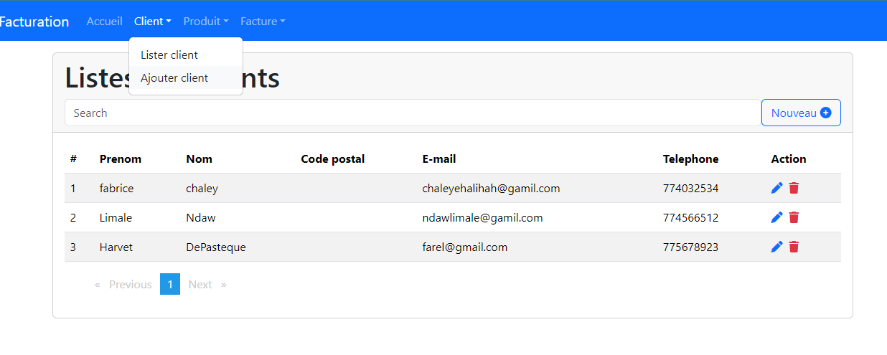Tableau 1: Sur cette page vous pouvez voir une liste de client(prenom, nom, code postal, e-mail, telephone).

Creation d’un nouveau client
Cliquer sur le Bouton ”Nouveau +” puis renseigner les champs ensuite
cliquer sur “Submit” pour enregistrer le client.
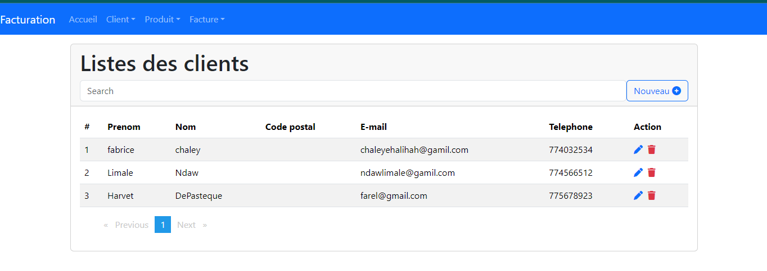
Bouton Nouveau

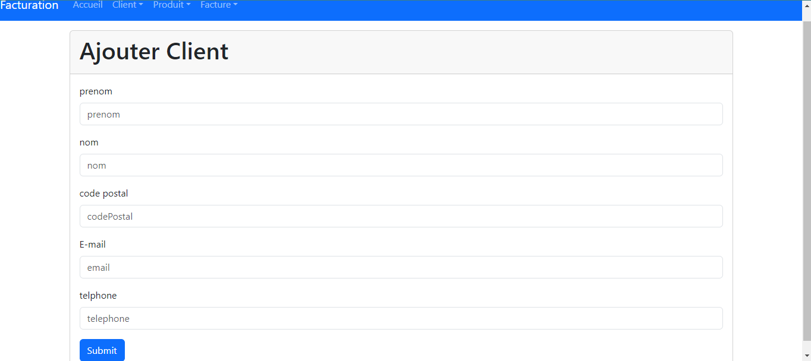
Bouton Submit
Modification d’un client
Cliquer sur l’icone “crayon bleu ” puis renseigner les champs ensuite
cliquer sur “Submit” pour enregistrer les modification du client.
Icône crayon

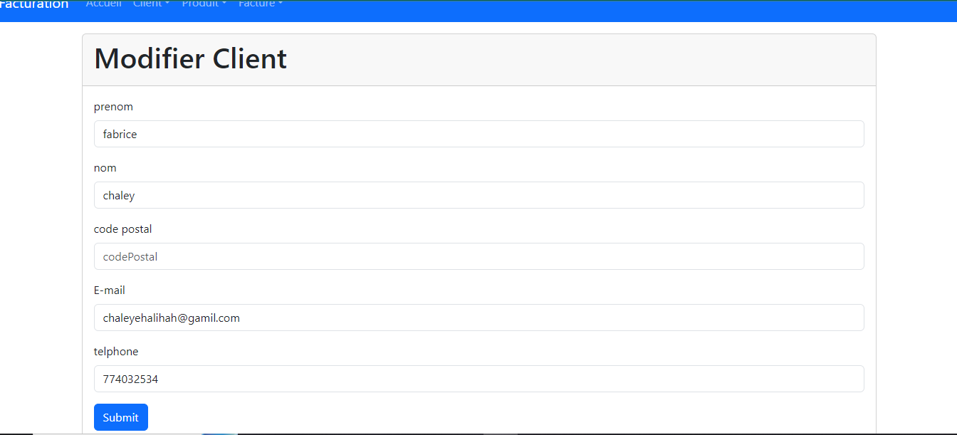
Suppression d’un client
Bouton Submit
Cliquer sur l’icone “poubelle rouge ” et votre client est suppriemer
2-Gestion Produit:
Icône poubelle

Creation d’un produit
Meme chose pour un produit cliquer sur le Bouton ”Nouveau +” puis renseigner les champs ensuite
cliquer sur “Submit” pour enregistrer le produit.
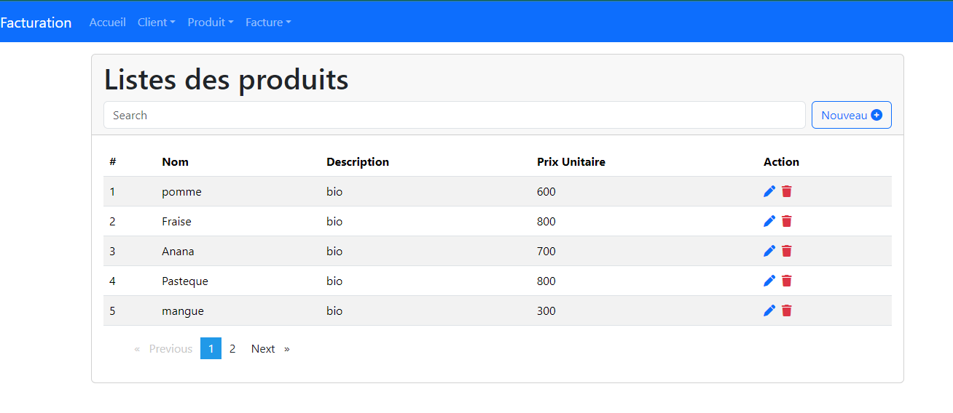
Bouton Submit

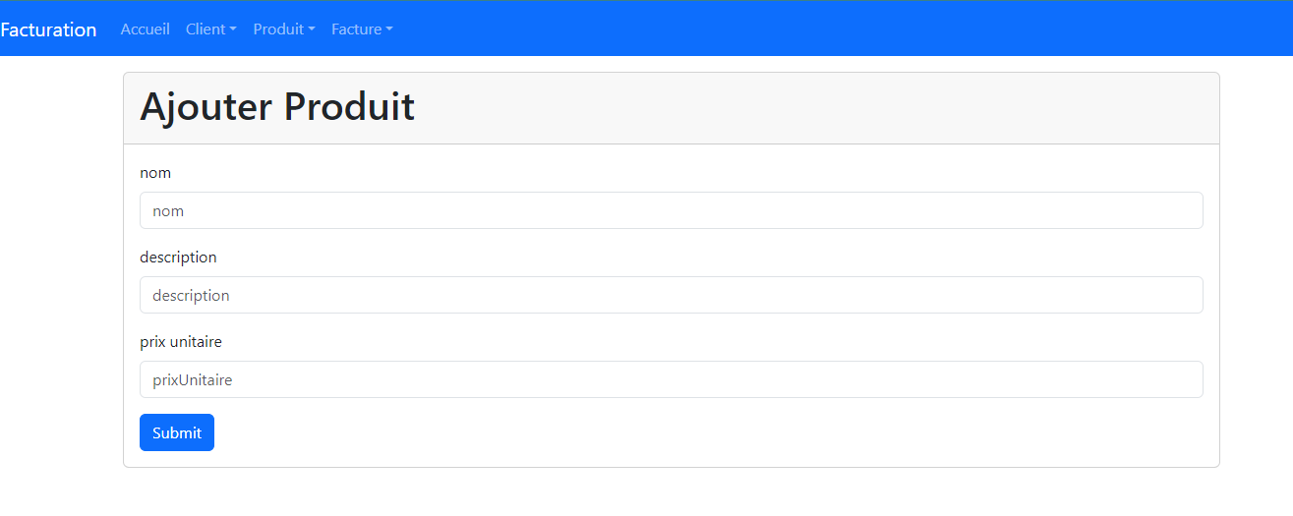
Modification d’un produit
Bouton Submit
Cliquer sur l’icone “crayon bleu ” puis renseigner les champs ensuite
cliquer sur “Submit” pour enregistrer les modification du produit.

Bouton Nouveau
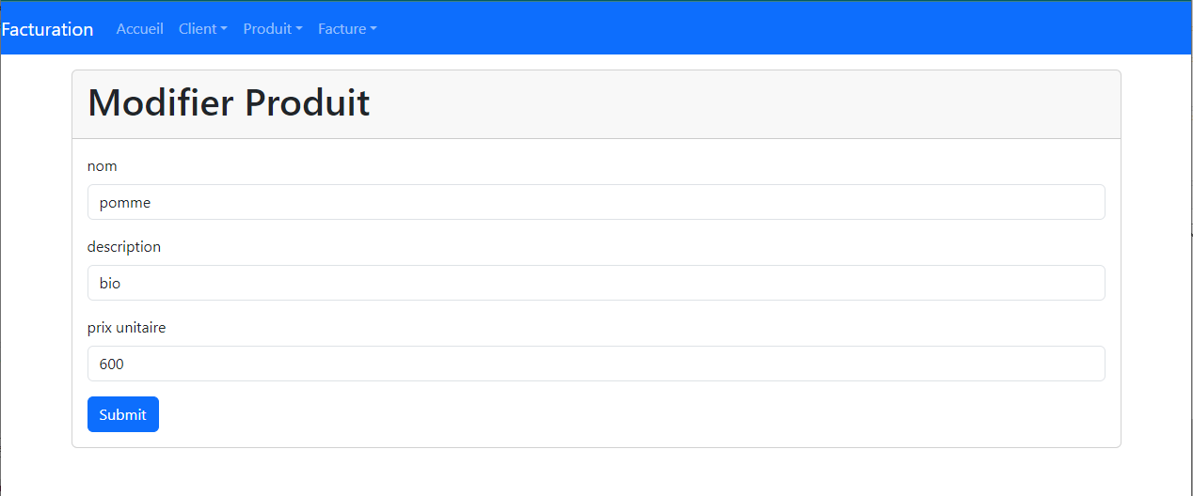
Bouton Submit
Suppression d’un produit
Cliquer sur l’icone “poubelle rouge ” et votre produit est suppriemer
Icône poubelle
3-Gestion facture:

Creation d’une nouvelle facture
Cliquer sur le Bouton ”Nouveau +” puis choisissez un client, selectionnez et validez chacun des produits de la facture ensuite cliquer sur “Submit” pour enregistrer .
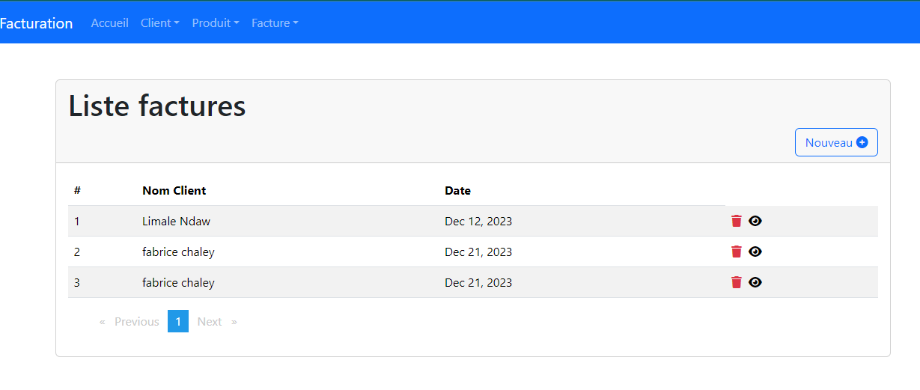
Bouton Nouveau
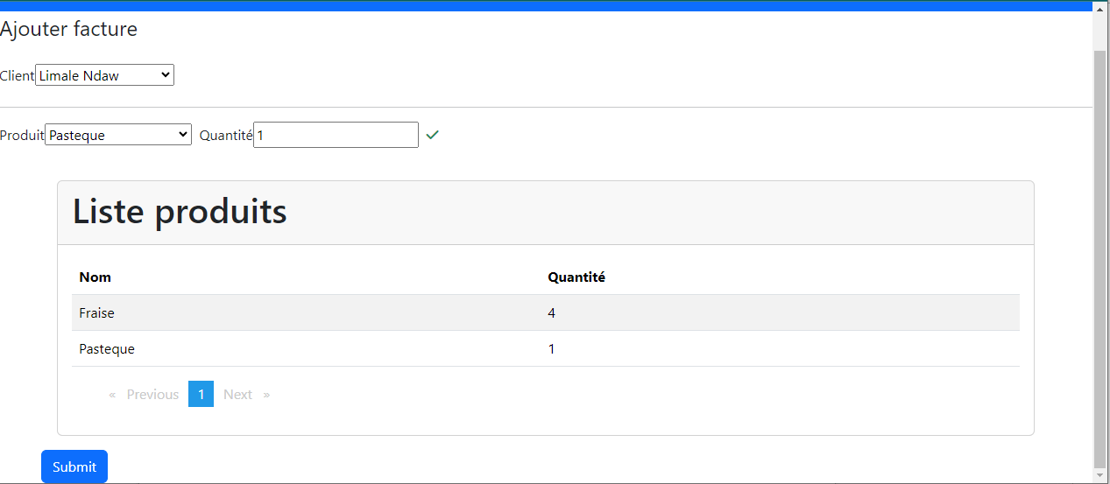
Sélectionner le client
Bouton submit
Valider un produit
Selectionner un produit
Selectionner un client

Details d’une facture

Cliquer sur l’icone “oeil noire ” pour voir les details de la facture
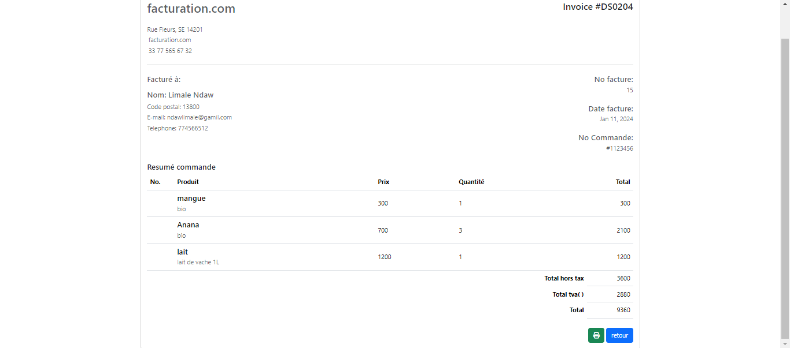
Imprimer
Retour en arrière
Suppression d’une facture

Cliquer sur l’icone “poubelle rouge ” et votre facture est suppriemer
Suppression d’une facture
Icône poubelle

